יום רביעי 22 במרץ 2017

הנדון: **איפיון פרוייקט "קרמבו"**

1. מטרת התוכנה:
   1. להוות פלטפורמה נוחה לפיתוח קוד עבור רובוט Out Of The Box
   2. לגשר בין החומרה, וה firmware לבין המתכנת
   3. לספק למתכנת מגוון יכולות מופשטות ככל הניתן, ע"מ להקל מאוד את השימוש ברובוט, ולאפשר התעסקות "בעיקר" ולא "בטפל"
2. תרחישים (Use Cases) :
   1. תכנות רובוט Krembo לפונקציונאליות חדשה (לוקאלי) :
      1. מתכנת פותח IDE, מבצע include לספרייה שלKrembo , ומקבל את כלל היכולות שלו. לדוגמא, ע"מ לפקוד על הרובוט לבצע נסיעה, המתכנת יזין את שורת הקוד הבאה:

*Krembo.drive(linear_vel, ang_vel)*

כלל הלוגיקה של תקשורת עם רכיבי הרובוט, ותקשורת הרובוט מול המאסטר מוסתרת מהמשתמש, ואינו צריך להכיר אותה. כלל הפקודות יממושו במבנה פשוט, כמו בדוגמא.

* 1. צריבת קוד מרחוק ע"ב wifi (רובוט אחד או יותר) : המתכנת בוחר רובוט אחד או יותר שמחובר למאסטר, בוחר קובץ bin, ולוחץ על כפתור כדי לבצע צריבה מרחוק
  2. תקשורת מרחוק ע"ב wifi (רובוט אחד או יותר) : המתכנת בוחר רובוט אחד או יותר שמחובר למאסטר, מזין מחרוזת תוים כלשהי, ולוחץ על כפתור כדי לשלוח לרובוט

1. קהל היעד:

כל אדם (ובפרט סטודנטים) בעל רקע בסיסי בשפת C++, עקרונות OOP ותכנות לבקרי Arduino

1. פונקציונאליות :
   1. ממשק משתמש מרוחק (GUI) :
      1. צריבת קוד מרחוק על גבי רובוט אחד או יותר
      2. תקשורת מרחוק עם רובוט אחד או יותר
      3. צפייה בסטאטוס רובוט בודד (סטאטוס לגבי כל אחד מהחיישנים וה actuators – נסיעה, לד, RGB , מחובר או לא, וכו'(
      4. שליטה ברובוט מסויים עם Joystick
   2. ממשק משתמש לוקאלי (תכנות ע"ג הרובוט) :
      1. Actuators :
         1. פיקוד נסיעה – מהירות ליניארית + זוויתית
         2. פיקוד לדים RGB
         3. תקשורת (ע"ב פרוטוקול פנימי דרך wifi) עם תוכנת השליטה, ובין רובוטים
      2. חיישנים :
         1. קריאת IMU
         2. קריאת Bumpers
         3. קריאת RGBA
         4. קריאת חוויי בטריה (מתח טעינה, אחוז טעינה, האם מלאה? וכו')
      3. נספח א – תרשים מחלקות
2. עיצוב ושימושיות
   1. נספח ב – מודל להמחשה
   2. שימושיות :
      1. פוטונים יבצעו נסיעה על משטח חלק, בעל גבולות בגובה כמה ס"מ ע"מ למנוע נפילה/יציאה מהמשטח
      2. המשטח יהיה מצוייד בעמדות טעינה
      3. חיווי בעמדות הטעינה כדי לאפשר הגעה אוטונטמית
3. אלמנטים נוספים :
   1. תמיכה והדרכה ראשונית של רובוטיכאן בבית הלקוח
   2. תיעוד מלא של ה API + דוגמאות והסברי שימוש והתקנה

**נספחים**

נספח א – תרשים מחלקות

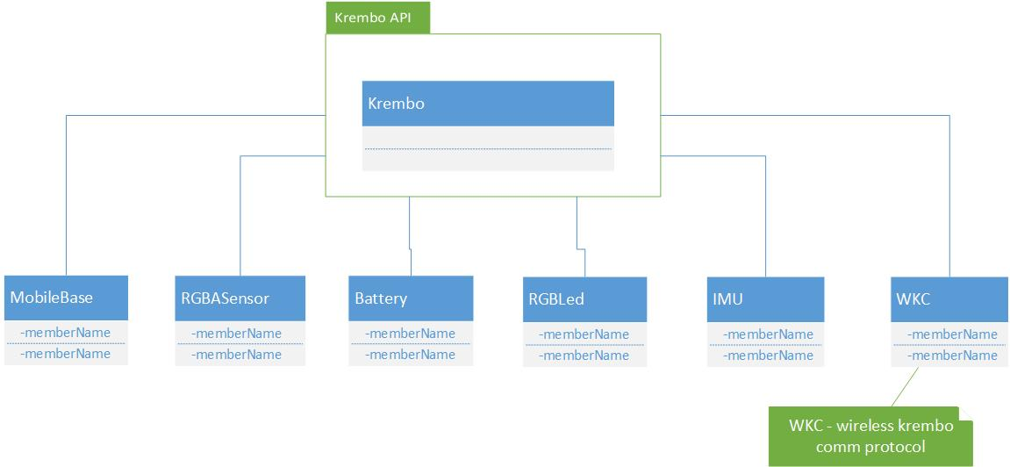

נספח ב – מודל להמחשה

